法律声明

口本淉件包括：渍示文稿，示例，代码，题库，视频和声 音等，小象羊院拥有完全知识产权的权利；只限于善意 争习者在本淉程使用，不得在淉程范围外向任何笫三方 散播。任何其他人或机构不得盗版、复制、仿造其中的 创意，我们将保留一切通过法律手段追究违反者的权利。

回•.•

口淉程详情请咨询

* 微信公众号：大数据分析挖掘
* 新浪微博： ChinaHadoop



互联网新技术在线教育领航者

E山蛊学陲

ChinaHadoop.cn



零基础Python入门

－－梁斌

互联网新技术在线教育领航者

E山蛊学陲

ChinaHadoop.cn

第九讲





AIR QUALITY INDEX I

空气质量指数计算10.0

互联网新技术在线教育领航者

E山蛊学陲

ChinaHadoop.cn

案例描述

* 为了能有效地提取并利用网络信息并工作提高效率，出现了网络爬虫
* 利用网络爬虫实时获取城市的空气质量
* 利用bea utifu I sou p4获取所有城市的空气质量
* 将获取的所有城市空气质量保存成csv数据文件
* 利用Pandas进行数据处理分析
* 数据清洗；利用Pandas进行数据可视化

互联网新技术在线教育领航者

E山蛊学陲

ChinaHadoop.cn

Pandas数据清洗

• 处理缺失数据

* dropna()丢弃缺失数据
* fillna()填充缺失数据

• 数据过滤

• df[filter condition]依据filter condition对数据进行过滤



互联网新技术在线教育领航者

E山蛊学陲

ChinaHadoop.cn

Pandas数据可视化

* Pandas提供了内建的绘图功能（基于matplotlib)
* plot(kind, x, y, title, figsize) X, y横纵坐标对应的数据列

title图像名称

fig size匿像尺寸

* 保存匿片 plt.savefig()
* 更多例子请参考： https://pandas.pydata.org/pandas­docs/stable/visualization.html

互联网新技术在线教育领航者

E山蛊学陲

ChinaHadoop.cn

第九讲小结

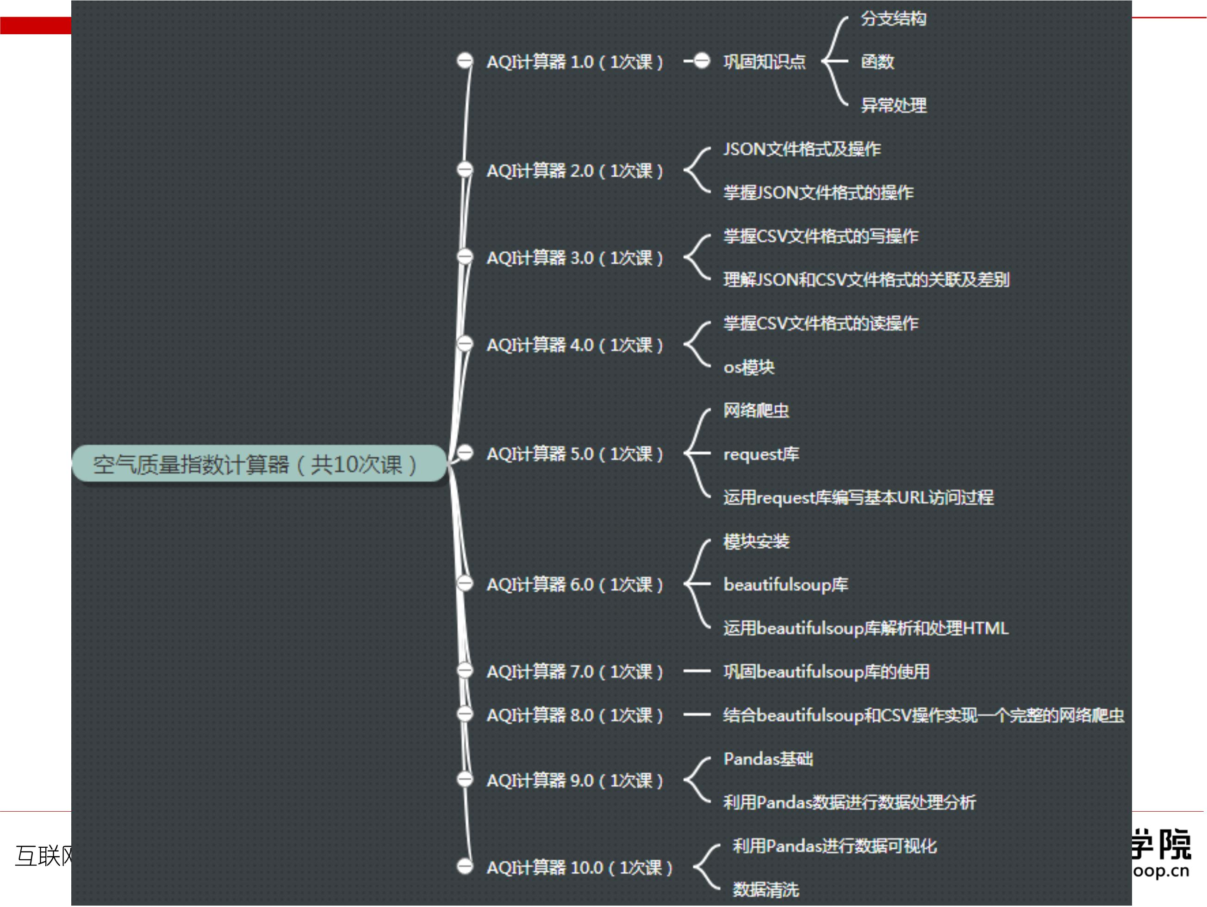

疑问

口问题答疑： <http://www.xxwenda.com/>

·可邀清老师或者其他人回答问题

小象问答邀请@Robin_TY回答问题



互联网新技术在线教育领航者

E山蛊学陲

ChinaHadoop.cn

联系我们

小象学院：互联网新技术在线教育领航者 －微信公众号：小象

－亲Ii讳良很女博： ChinaHadoop

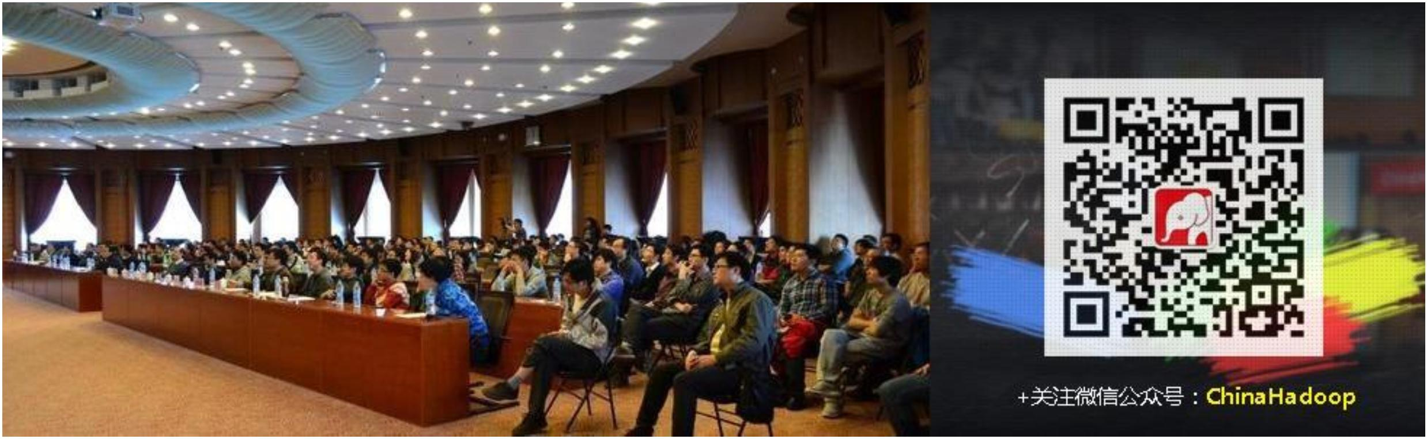

互联网新技术在线教育领航者

E山蛊学陲

ChinaHadoop.cn